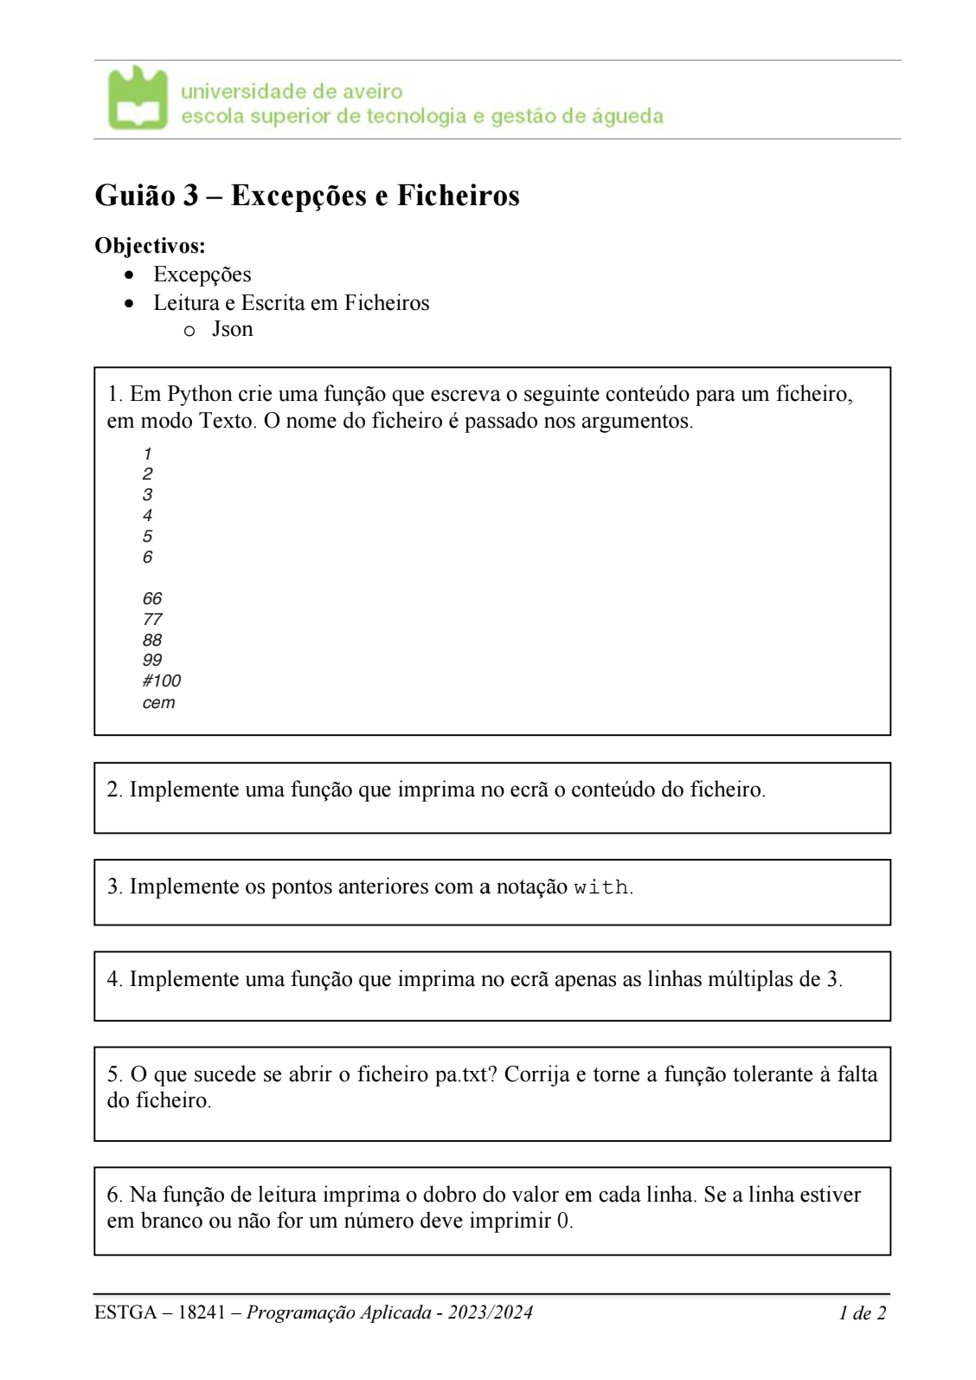

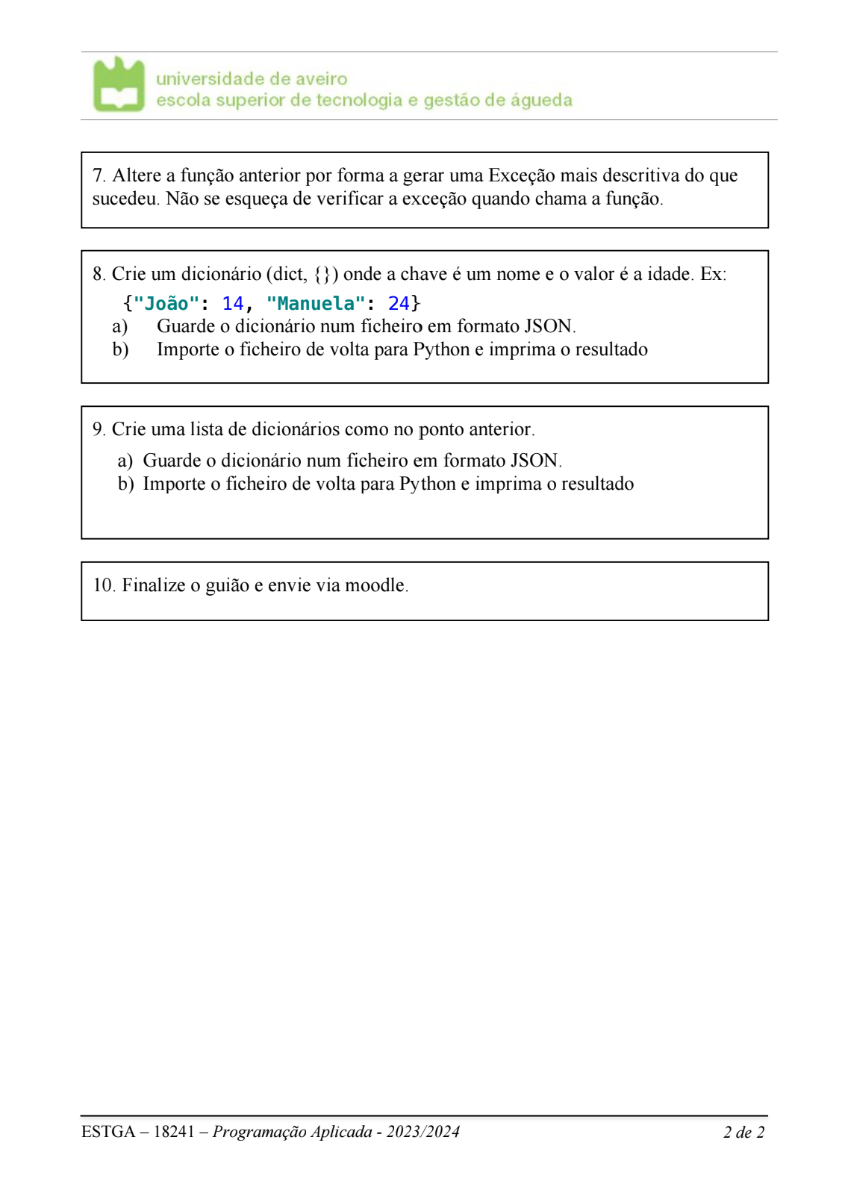

Excepções e Ficheiros

1. A função print_to_file vai abrir o ficheiro cujo nome está na variável file, que é passada como argumento da função. Depois, abre o ficheiro em modo de escrita e escreve o conteúdo pedido, por linha. No fim, fecha-se o ficheiro.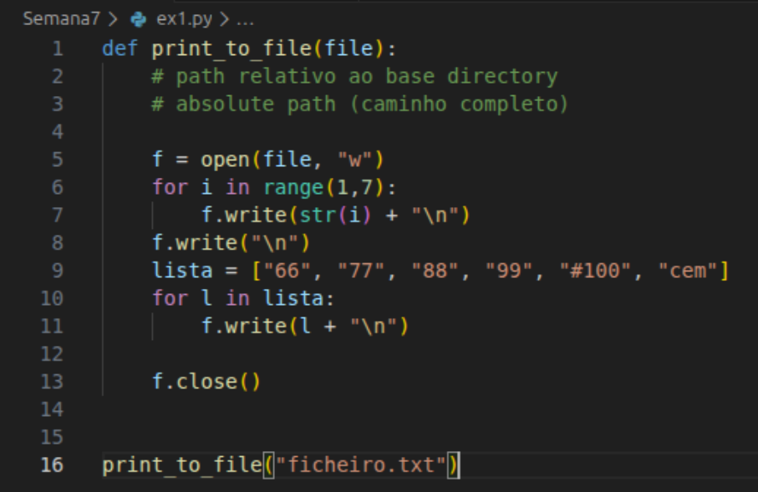
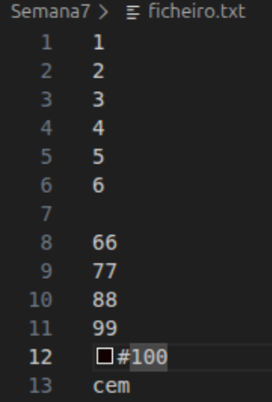
2. Função que imprima no ecrã o conteúdo do ficheiro + execução no terminal: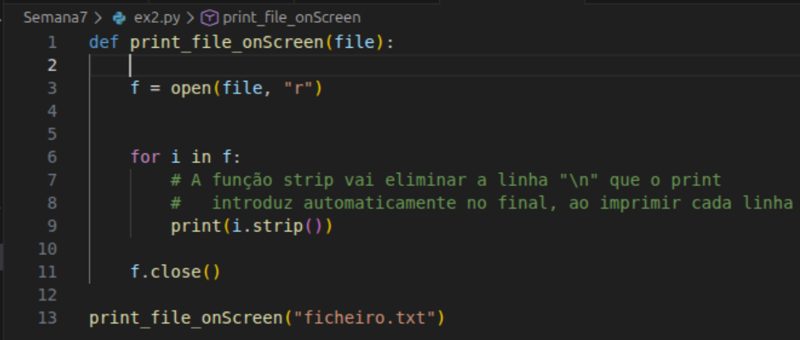

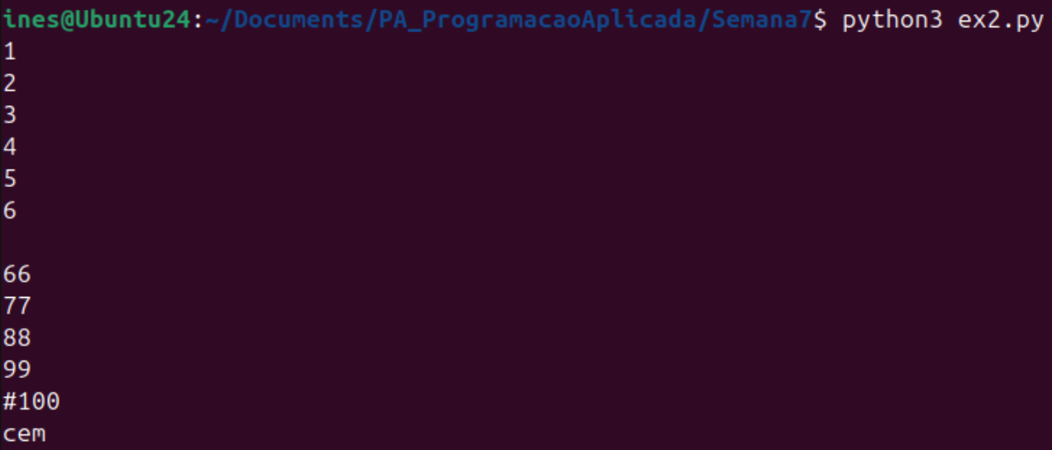

3.
Função para escrever o conteúdo num ficheiro, agora usando a notação with (que não precisa que se faça close no final):
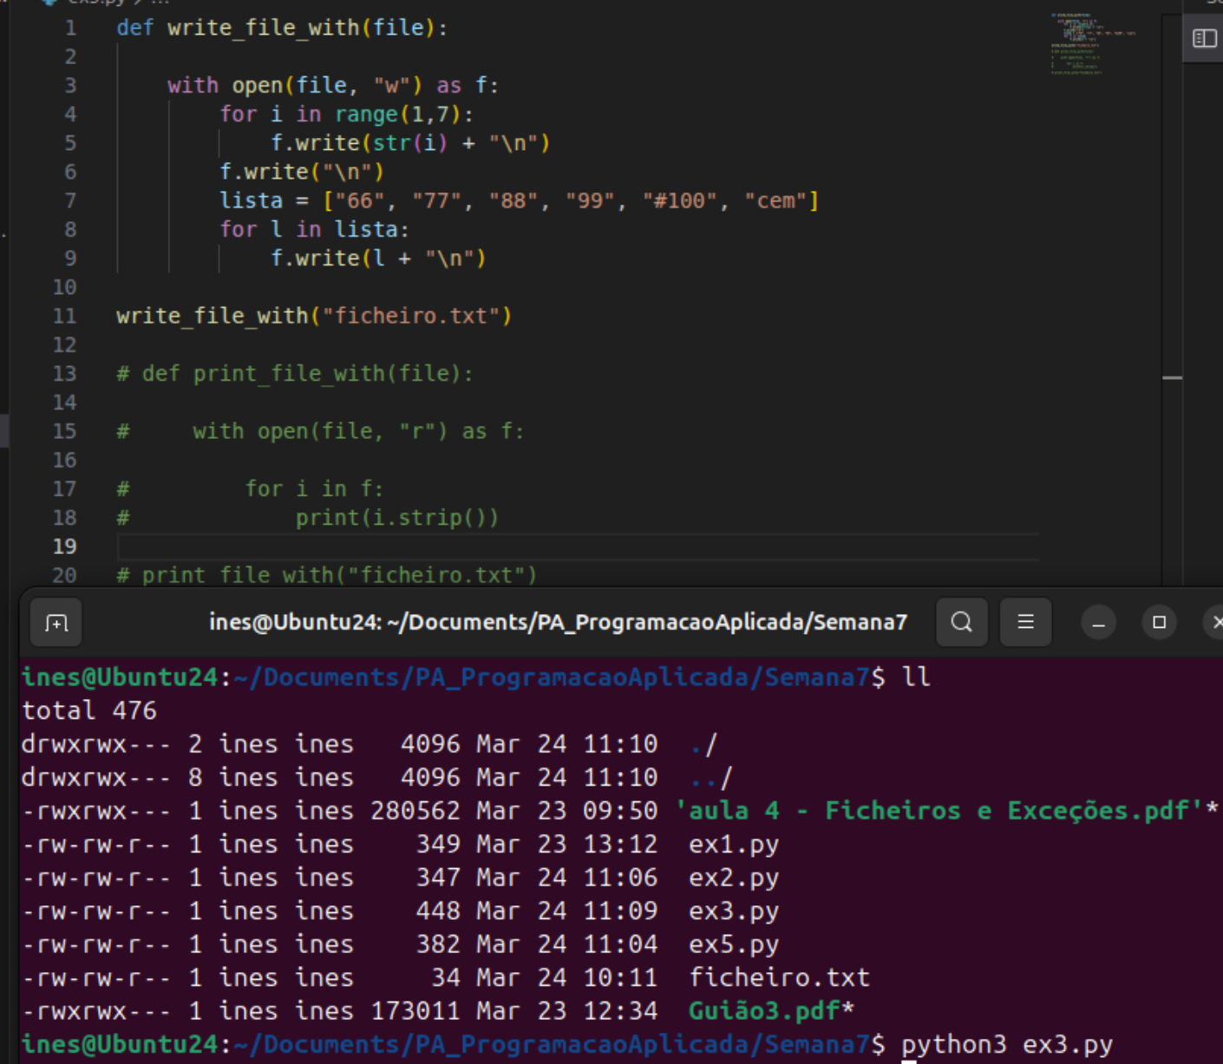

Função para mostrar no ecrã o conteúdo do ficheiro criado, com notação with:
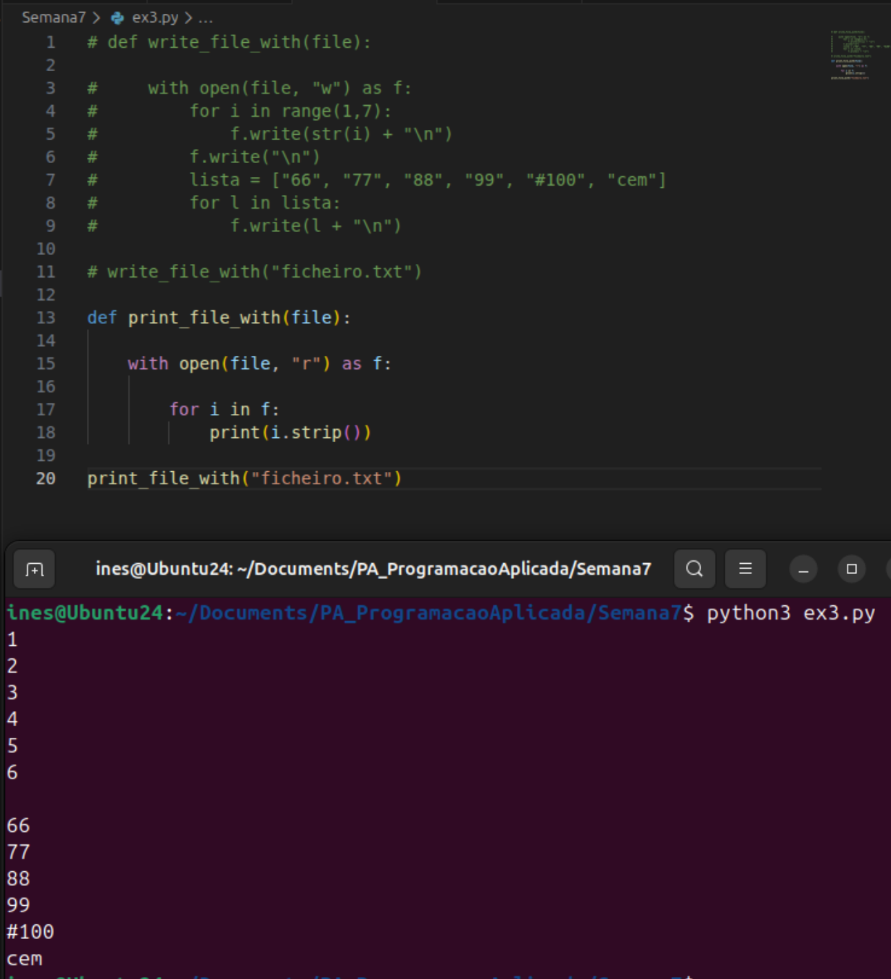

4. Função cria um ficheiro com o mesmo conteúdo: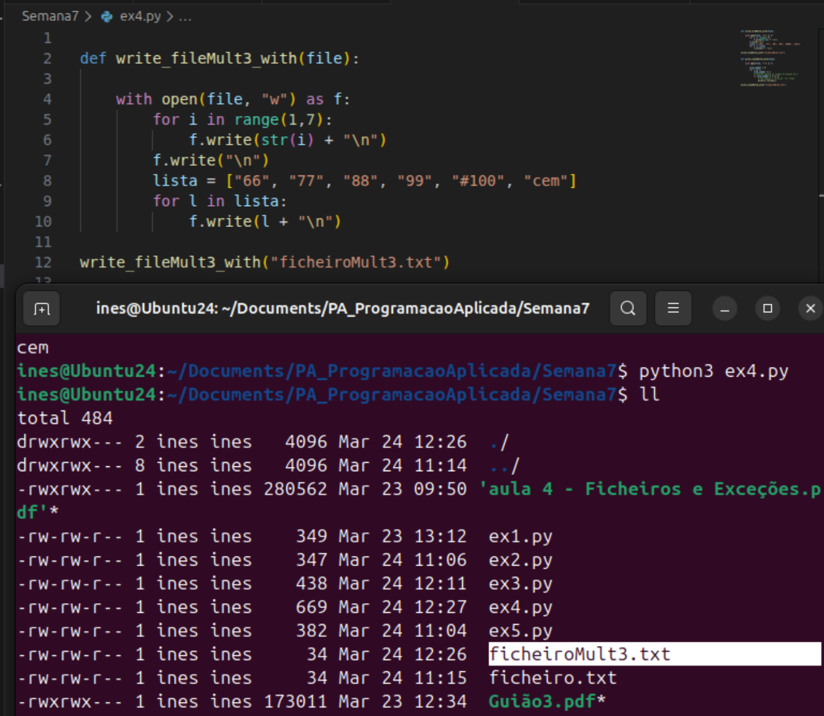

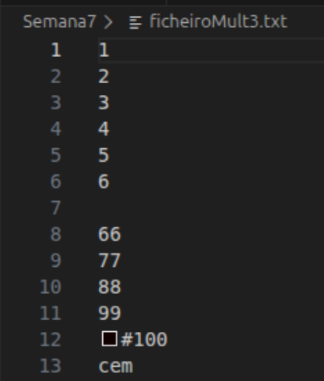

Função que imprime no ecrã o conteúdo apenas das linhas que são múltiplas de 3:
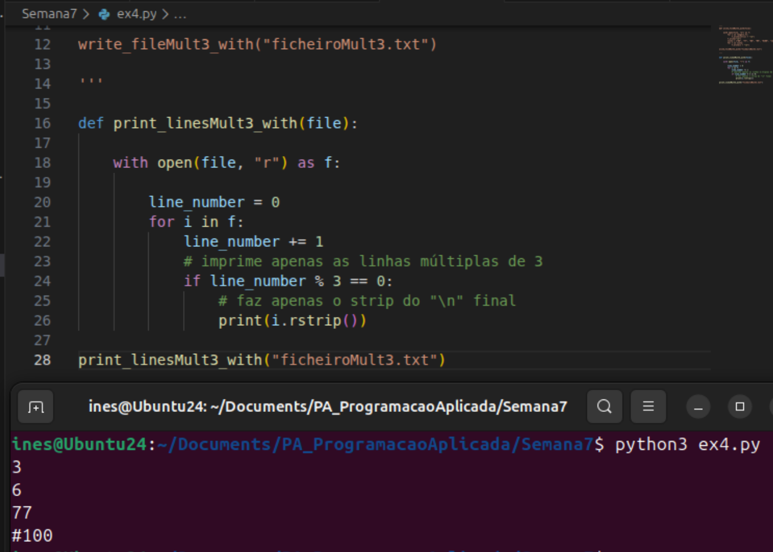

5. Modificando a função (usando try: ... except: ...), se eu tentar abrir o ficheiro 'pa.txt', vai ocorrer um erro, visto que o ficheiro não existe: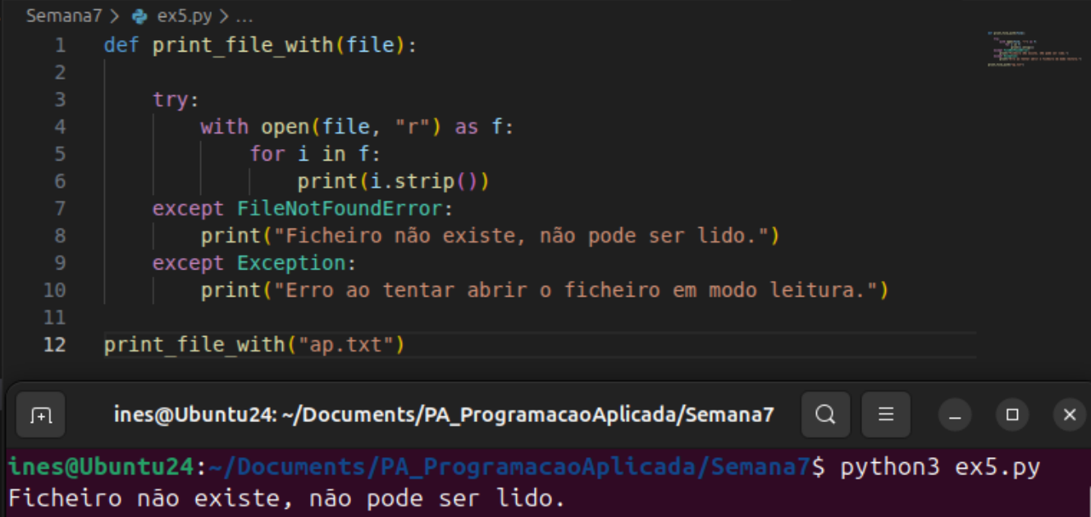
Como o ficheiro não existe (o que se encaixa no primeiro bloco 'except'), ele vai ser o único except a ser executado e a mensagem de erro indicada no terminal vai aparecer no ecrã.

6. O ficheiro usado para testar ainda foi o ficheiro original 'ficheiro.txt':
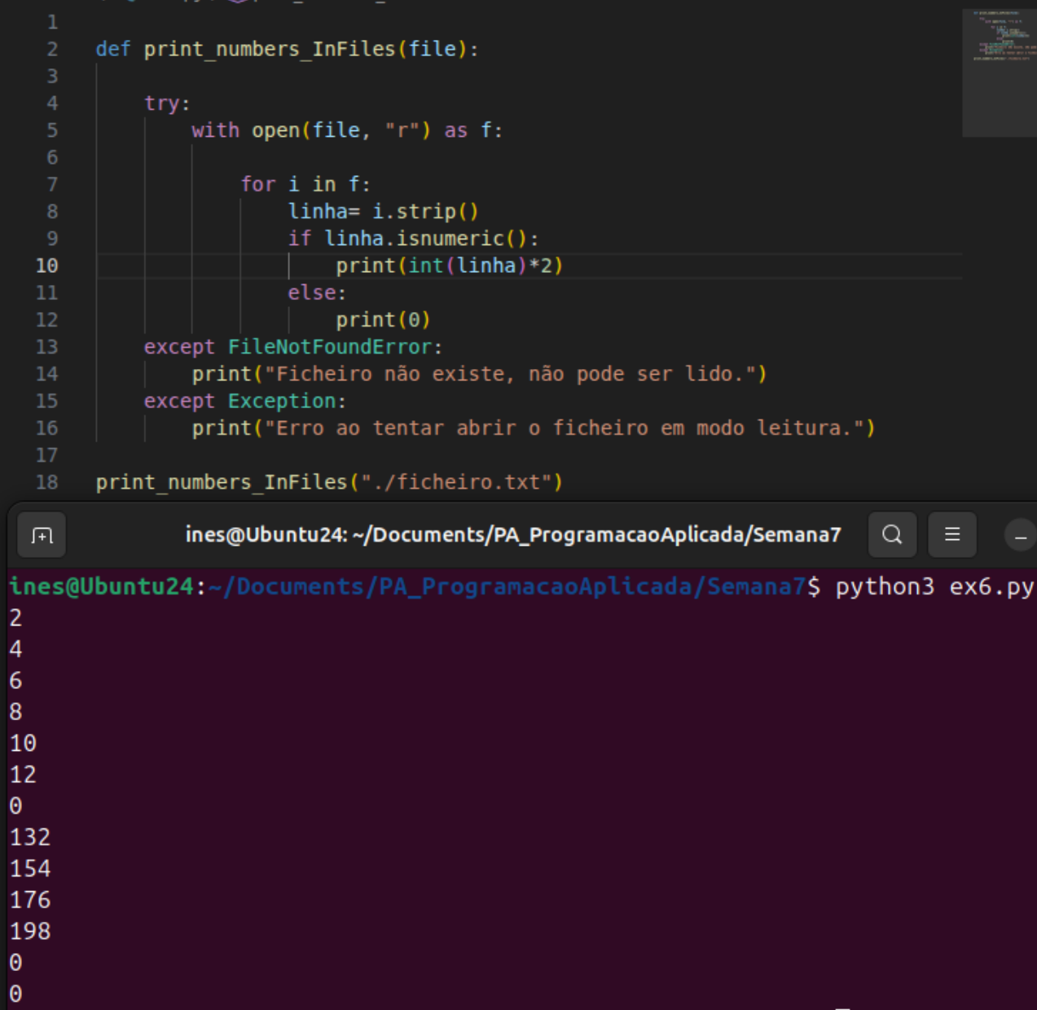

O que demosntra que, as linhas do ficheiro 'ficheiro.txt' que estiverem em branco ou não forem um número, são impressas no terminal como um '0', caso contrário, imprimem o dobro do valor da linha original.

7.
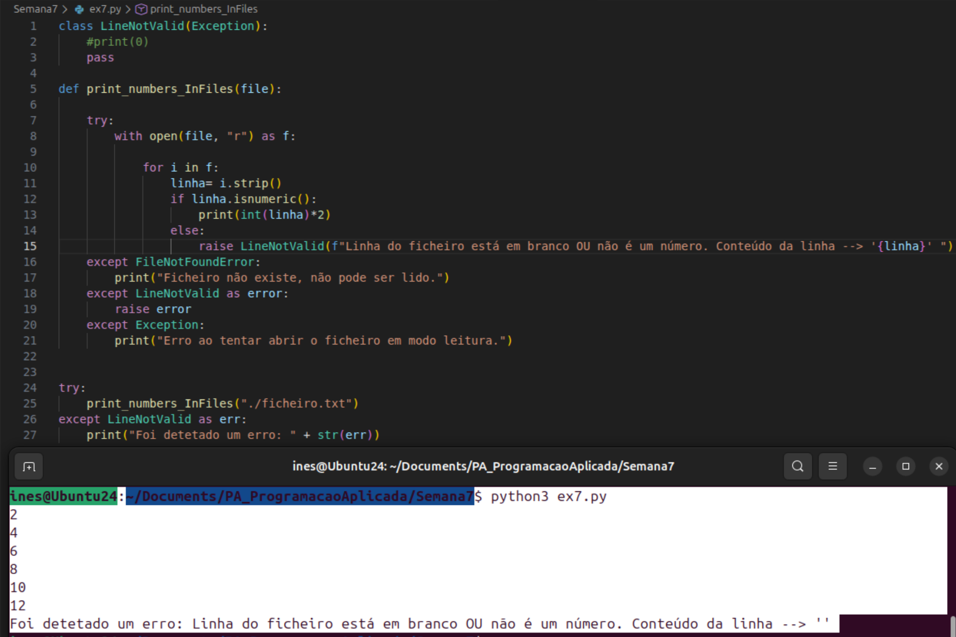

No teste a primeira linha inválida de 'ficheiro.txt' é uma linha vazia. por isso é que o conteúdo a informar aparece como uma string vazia ' '.

8.

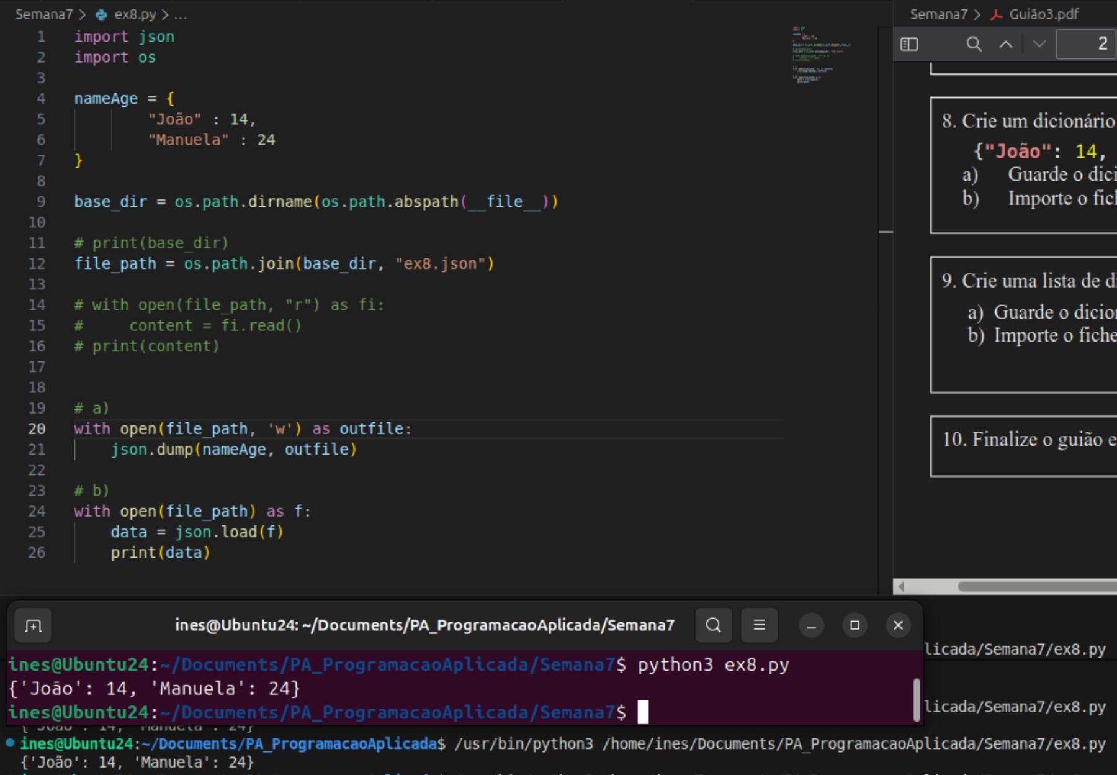

Guardei o dicionário num ficheiro JSON através do método dump.
Importei o ficheiro através do método load, e depois imprimi o resultado dos dados desse load e testei no terminal.

9.

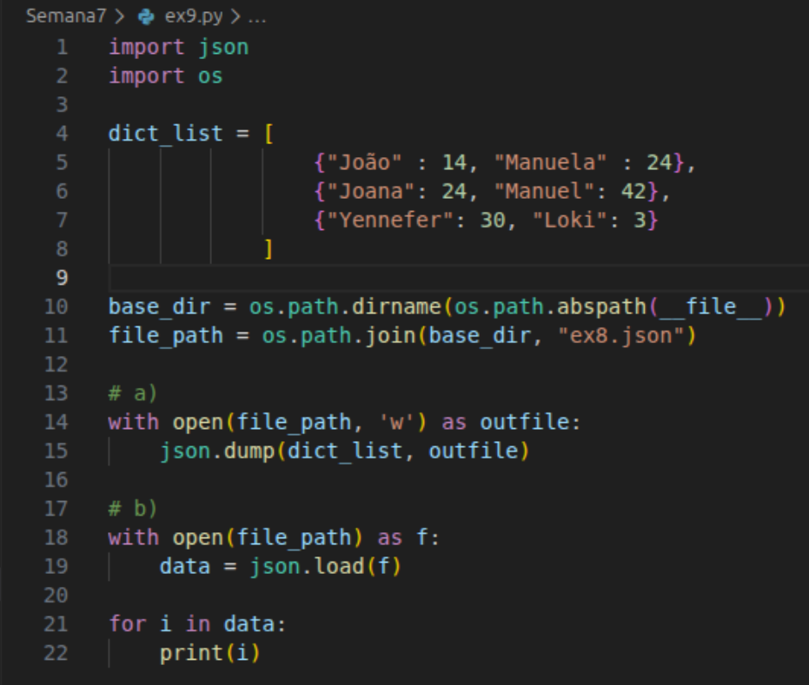

Guardei o a lista de dicionários num ficheiro JSON através do método dump.
Importei o ficheiro JSON criado através do método load, e depois imprimi o resultado dos dados desse load.

Testando no terminal:

